食品饮料指数投资价值分析

**作者：二师父**

**微信公众号：二师父定投**

**ID:ershifudt88**

食品饮料属于必须消费行业，之前咱们分析过行业指数，食品饮料也是跨越周期的行业，今天二师父就带大家来分析下食品饮料指数的投资价值。

食品饮料指数是从沪深A股中挑选日均总市值前50的食品饮料行业公司股票组成样本股。咱们先来看看他的10大重仓股。

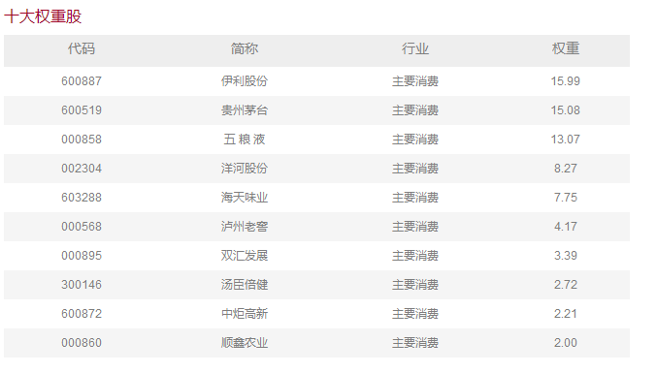

伊利，茅台，五粮液，洋河这四只股票几乎就占据了整个指数的一半仓位。所以可以集中到分析这四只股票的投资价值。

伊利股份在2017年还被评为“全球乳业20强”，占据亚洲第一的位置。在中国他的奶业第一位置可以说是无人可以撼动，18年初消费股票涨幅都很不错的，可是随着市场的下行，最近两个月主要消费指数的估值也被杀，伊利股份也未能幸免，不过看了看他的半年报，毛利率并没有下降，企业盈利水平仍旧稳定，不用过于担心。

茅台和五粮液就不用多分析了，14年白酒塑化剂加上强力反腐都未能让白酒彻底完蛋，如今更不用担心。不过茅台和五粮液的估值并不低，有的读者反驳二师父，对于大牛股可以给到更高的市盈率，这就是仁者见仁智者见智了。二师父无论是从绝对估值方法还是相对估值方法来分析，茅台都没有进入低估区域。

好公司需要好价格，目前白酒还需要等一等。

这个指数是以2004年12月31日为基日，1000点为基点，18年年初是15000点，相当于13年涨了15倍。这还是在市场没有进入牛市时候的行情。从这个角度看，长期持有食品饮料指数也是可以的，该指数持仓股票的盈利是稳步增长的。

那么目前可以投资吗？很多读者怕错过了机会。在二师父的估值体系里面，食品饮料目前仍旧不便宜，耐心等待，相信市场会给我们买入机会。我们只需要持续关注这个指数。

目前市场上食品饮料指数对应的基金有国泰国证食品饮料指数基金和天弘中证食品饮料指数基金。

国泰的基金规模是17亿，托管费和管理费率是1.2%，天弘基金规模是5亿，托管费和管理费率是0.85%，基金规模都满足咱们设定的一亿以上的要求。

从费率角度看天弘中证食品饮料指数基金费率更低，能够节省定投成本。